Структура и органы управления образовательной организации МДОБУ №113 города Сочи
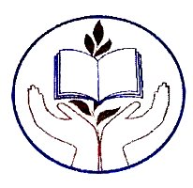
Музыкальный руководитель, инструктор по физической культуре
Заведующий МДОБУ №113
Овчарова Нина Ивановна
Родительский комитет
Педагогический совет
Общее собрание трудового коллектива
Воспитатели общеобразовательных групп
Органы самоуправления
Психолого-коррекционная служба
Руководитель ПМПк
Воспитатели групп компенсирующей направленности
Учителя-логопеды
Учитель-дефектолог
Педагоги-психологи
Воспитатели
Технический персонал
Сотрудники пищеблока
Помощники воспитателя
Заведующий хозяйством
Методическая служба, старший воспитатель
МДОБУ детский сад комбинированного вида №113 г.Сочи
Управление по образованию и науке г.Сочи
Учредитель
Администрация г.Сочи

